институт ОБЩЕСТВЕННОГО МНЕНИЯ «квалитас»


394036, г. Воронеж, пр. Революции, д. 44, к. 14
тел.: (473) 251-20-75, 251-90-75
E-mail: office@qualitas.ru
Internet: http://www.qualitas.ru
ИНН 3666065119
Расчётный счёт № 40702810613400101661 ЦЧ банк СБ РФ г. Воронеж

ЕЖЕМЕСЯЧНЫЙ БЮЛЛЕТЕНЬ
СОЦИОЛОГИЧЕСКИХ СООБЩЕНИЙ
ПО г. ВОРОНЕЖУ

№ 2022-10 (298)

При использовании информации ссылка на Институт
общественного мнения «Квалитас» обязательна.
В этом выпуске:

1 раздел: ПОЛИТИЧЕСКИЕ ПРЕДПОЧТЕНИЯ ЖИТЕЛЕЙ ВОРОНЕЖСКОЙ ОБЛАСТИ
- На Ваш взгляд, дела в стране идут сегодня в целом в правильном направлении, или страна движется по неверному пути?
- Как Вы считаете, президент В. Путин работает на своем посту хорошо или плохо? Его работа в последнее время улучшается, ухудшается или не меняется?
- Скажите, пожалуйста, Вы доверяете или не доверяете В. Путину?
- Скажите, пожалуйста, Вы доверяете или не доверяете А. Гусеву?
- Если бы в ближайшее воскресенье состоялись выборы, за какую партию Вы бы проголосовали?
- Вы лично допускаете или исключаете для себя возможность принять участие в каких-либо акциях протеста?

2 раздел: ВЗГЛЯД ЖИТЕЛЕЙ ВОРОНЕЖСКОЙ ОБЛАСТИ
НА ВОЕННУЮ СПЕЦОПЕРАЦИЮ
- Как Вы относитесь к решению Президента РФ В. Путина начать спецоперацию на территории Украины?
- Как Вы относитесь к вхождению ДНР и ЛНР в состав Российской Федерации на правах новых субъектов?
- Как Вы относитесь к вхождению Запорожской и Херсонской областей в состав Российской Федерации на правах новых субъектов?
- Как Вы считаете, референдумы на территории ДНР, ЛНР, Запорожской и Херсонской областей в целом прошли честно или нечестно?
- Как Вы относитесь к решению Президента РФ В. Путина провести частичную мобилизацию в РФ?

3 раздел: О ПЕРЕИМЕНОВАНИИ УЛИЦ И ПЛОЩАДЕЙ ГОРОДА ВОРОНЕЖА
- Есть ли необходимость переименования площади Ленина?
- Есть ли необходимость переименования Ленинского проспекта?
- Есть ли необходимость переименования улицы Плехановской?
- Есть ли необходимость переименования улицы Урицкого?
- Есть ли необходимость переименования улицы Карла Маркса?
- Есть ли необходимость переименования улицы Фридриха Энгельса?
- Есть ли необходимость переименования улицы Орджоникидзе?

Редколлегия:

Н.А. Романович (главный редактор)
Ю.В. Митрофанов (редактор)
Ю.А. Дедова (руководитель полевого исследования)

опрос проведен:
Разделы 1, 2:
– 26 – 30 октября 2022 г., всего опрошено 1600 человек;
– метод: телефонное интервью;
– выборка репрезентативна для населения Воронежской области старше 18 лет по полу и возрасту.

Раздел 3:
– 20 – 25 октября 2022 г., всего опрошено 600 человек;
– метод: телефонное интервью;
– выборка репрезентативна для населения Воронежа старше 18 лет по полу и возрасту.

ИНСТИТУТ ОБЩЕСТВЕННОГО МНЕНИЯ «квалитас». тел.: (473) 251-90-75, 251-20-75

Опрос проведён ИОМ "Квалитас" 26 – 30 октября 2022 года методом телефонного интервью.
Выборка репрезентативна для населения Воронежской области старше 18 лет по полу и возрасту.
Опрошено 1600 человек.

1 раздел: ПОЛИТИЧЕСКИЕ ПРЕДПОЧТЕНИЯ ЖИТЕЛЕЙ ВОРОНЕЖСКОЙ ОБЛАСТИ

На Ваш взгляд, дела в стране идут сегодня в целом в правильном направлении, или страна движется по неверному пути?
Таблица 1
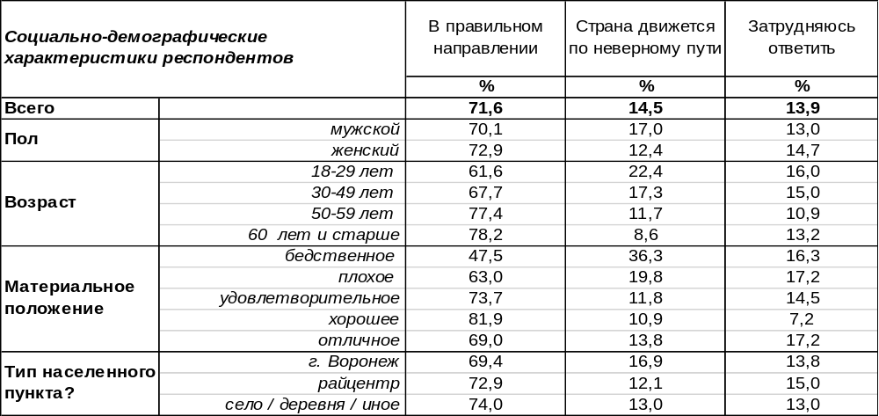
(Примечание: распределение ответов респондентов по строке составляет 100%)
Вопрос о правильности выбранного пути является судьбоносным для России. И дело даже не в том, верен ли путь в действительности, а в том, насколько народ в это верит. Сомнение в верности пути способно государство разрушить (как было с СССР), а вера в его правильность способна совершить чудо.
Большинство жителей Воронежской области (72%) полагают, что сегодня дела в стране идут в правильном направлении. По мере увеличения возраста респондентов растет число сторонников этой позиции с 62% среди молодежи до 78% среди пожилых людей. Чем меньше населенный пункт, тем чаще его жители уверены в правильности выбранного страной пути (от 69% в областном центре до 74% в сельской местности).
В неверности выбранного пути обвиняют нашу страну 14% опрошенных. Среди самых бедных жителей города сомнения в правильности избранного направления возрастают до 36%.
Сравним мнение жителей Воронежской области весной [Бюллетень 2022-04] и осенью текущего года.

Вы считаете, что дела в стране идут сегодня в целом в правильном направлении, или Вам кажется, что страна движется по неверному пути?

За полгода уверенность в правильности пути, выбранным страной, хотя и снизилась на несколько пунктов, но по-прежнему держится на высоком уровне.
ИНСТИТУТ ОБЩЕСТВЕННОГО МНЕНИЯ «квалитас». тел.: (473) 251-90-75, 251-20-75
Опрос проведён ИОМ "Квалитас" 26 – 30 октября 2022 года методом телефонного интервью.
Выборка репрезентативна для населения Воронежской области старше 18 лет по полу и возрасту.
Опрошено 1600 человек.

Как Вы считаете, Президент В. Путин работает на своем посту хорошо или плохо? Его работа в последнее время улучшается, ухудшается или не меняется?
Таблица 2
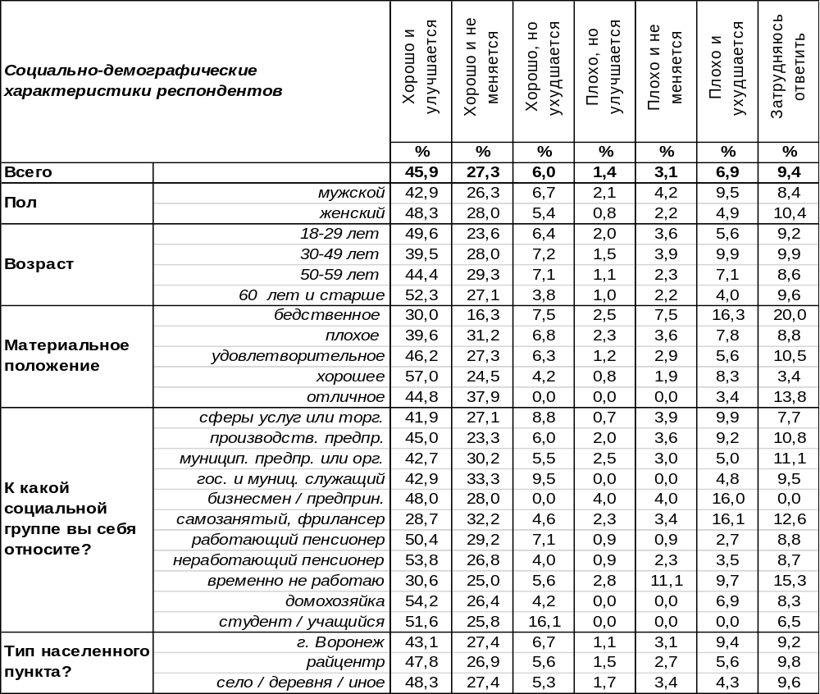
(Примечание: распределение ответов респондентов по строке составляет 100%)

В общей массе народной поддержки Президента РФ важны нюансы оценок его деятельности в последнее время. Оказалось, что 46% воронежцев положительно оценивают его работу и более того, указывают на то, что Владимир Путин работает все лучше и лучше. Среди пожилых горожан число подобных оценок превышает 52%. На втором месте – положительные оценки с уточнением, что качество работы Президента неизменно во времени (27%). Наконец, третий вариант положительных оценок содержит печальную констатацию об ухудшении качества работы главы государства в последние время (6%).
Среди негативных оценок самая мрачная - «плохо и ухудшается» - набрала 7% голосов. Неизменно пессимистичная – «плохо и не меняется» - 3%. Но и посреди негатива встречаются робкие ростки оптимизма – «плохо, но улучшается» - 1%. В общей сложности 79% положительных оценок противостоят 11% негативных отзывов о работе В.В.Путина.
По результатам соцопроса в мае 2022 года одобряли деятельность Президента РФ 80% воронежцев, не одобряли 11%, а остальные затруднились ответить [Бюллетень 2022-05]. Заметим, что по сравнению с 2021 годом наблюдался взрывной рост одобрения деятельности Президента РФ с 51% до 80% весной 2022 года, что объясняется, по-видимому, начавшейся в феврале специальной военной операцией, которая изрядно всколыхнула общество. Можно наблюдать, что в течение полугода уровень поддержки деятельности главы государства остаётся высоким.
ИНСТИТУТ ОБЩЕСТВЕННОГО МНЕНИЯ «квалитас». тел.: (473) 251-90-75, 251-20-75
Опрос проведён ИОМ "Квалитас" 26 – 30 октября 2022 года методом телефонного интервью.
Выборка репрезентативна для населения Воронежской области старше 18 лет по полу и возрасту.
Опрошено 1600 человек.

Скажите, пожалуйста, Вы доверяете или не доверяете В. Путину?
Таблица 3
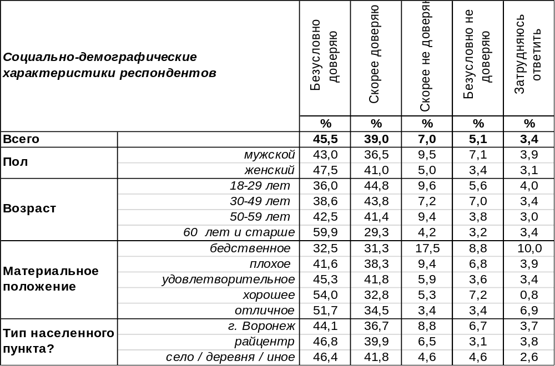
(Примечание: распределение ответов респондентов по строке составляет 100%)

О своем доверии Владимиру Путину заявили 85% жителей Воронежской области. Доверие растет от 81% среди молодежи до 89% среди пожилых людей. В областном центре уровень доверия к главе государства несколько ниже (81%), чем в малых городах и сельской местности (87-88%).
Не пользуется доверием В.Путин у 12% жителей Воронежской области. Среди бедных людей уровень недоверия возрастает до 26%.
В последний раз мы задавали этот вопрос жителям Воронежской области в мае текущего года [Бюллетень 2022-05]. Что изменилось за последнее время?

Скажите, пожалуйста, Вы доверяете или не доверяете В. Путину?

Весна 2022 года резко изменила уровень доверия населения к Президенту РФ, повысив его по отношению к прошлому году с 65% до 85%. Осень 2022 года не понизила общий уровень доверия (85%), но изменила оттенки отношения. На несколько пунктов снизилось число безусловно доверяющих, увеличив количество высказываний «скорее доверяю».
ИНСТИТУТ ОБЩЕСТВЕННОГО МНЕНИЯ «квалитас». тел.: (473) 251-90-75, 251-20-75
Опрос проведён ИОМ "Квалитас" 26 – 30 октября 2022 года методом телефонного интервью.
Выборка репрезентативна для населения Воронежской области старше 18 лет по полу и возрасту.
Опрошено 1600 человек.

Скажите, пожалуйста, Вы доверяете или не доверяете А. Гусеву?
Таблица 4
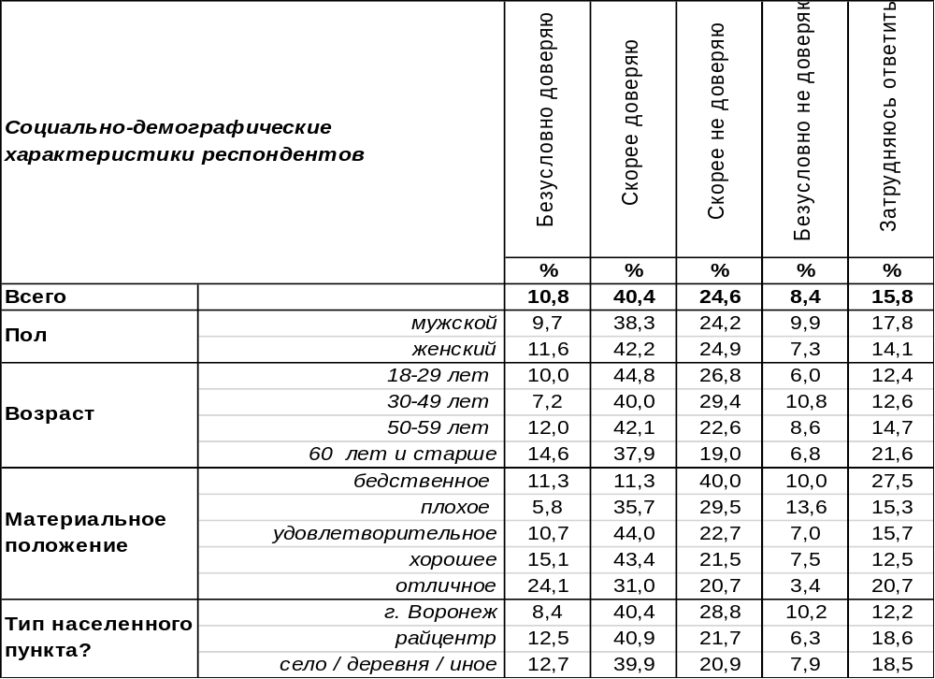
(Примечание: распределение ответов респондентов по строке составляет 100%)
Сегодня большинство жителей Воронежской области (51%) доверяют губернатору Александру Гусеву. По мере улучшения материального положения респондентов доверие возрастает с 23% среди самых бедных до 55% среди самых богатых. При этом уровень доверия в областном центре (49%) традиционно ниже, чем уровень доверия в малых городах и селах (53%).
Каждый третий опрошенных в той или иной степени не доверяет нынешнему главе области (33%). А среди людей с бедственным материальным положением – каждый второй (50%). Недоверие жителей областного центра (39%) несколько выше, чем жителей сел Воронежской области (29%).
Сравним результаты двух опросов: в апреле и в октябре 2022 года [Бюллетень 2022-04].

Скажите, пожалуйста, Вы доверяете или не доверяете А. Гусеву?

Уровень доверия губернатору Воронежской области за прошедшие полгода практически не изменился, поскольку разница в показателях не выходит за рамки статистической погрешности измерения.
ИНСТИТУТ ОБЩЕСТВЕННОГО МНЕНИЯ «квалитас». тел.: (473) 251-90-75, 251-20-75
Опрос проведён ИОМ "Квалитас" 26 – 30 октября 2022 года методом телефонного интервью.
Выборка репрезентативна для населения Воронежской области старше 18 лет по полу и возрасту.
Опрошено 1600 человек.

Если бы в ближайшее воскресенье состоялись выборы, за какую партию Вы бы проголосовали?
Таблица 5
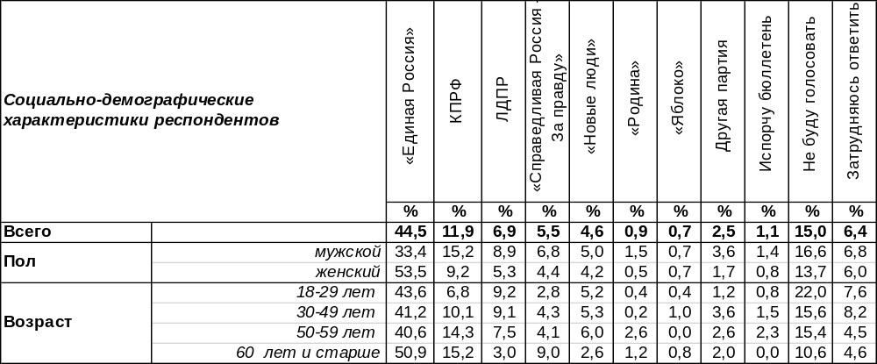
(Примечание: распределение ответов респондентов по строке составляет 100%)
Следует констатировать, что за последние шесть месяцев особых изменений в партийных предпочтениях жителей Воронежской области не обнаружено. Все изменения в результатах наших опросов не выходят за рамки статистической погрешности измерения.

Если бы в ближайшее воскресенье состоялись выборы, за какую партию Вы бы проголосовали?

Следует отметить, что рейтинг «Единой России» традиционно обратно-пропорционален величине населенного пункта – от 37% в областном центре до 52% в небольших деревнях и селах.
Сравним, как выглядит рейтинг партий в Воронежской области на фоне аналогичных показателей в среднем по России. Общероссийское исследование провел ВЦИОМ в октябре 2022 г. Опрошено 3200 респондентов.

Если бы в ближайшее воскресенье состоялись выборы, за какую партию Вы бы проголосовали?

ИНСТИТУТ ОБЩЕСТВЕННОГО МНЕНИЯ «квалитас». тел.: (473) 251-90-75, 251-20-75
Опрос проведён ИОМ "Квалитас" 26 – 30 октября 2022 года методом телефонного интервью.
Выборка репрезентативна для населения Воронежской области старше 18 лет по полу и возрасту.
Опрошено 1600 человек.

Вы лично допускаете или исключаете для себя возможность принять участие в каких-либо акциях протеста?
Таблица 6
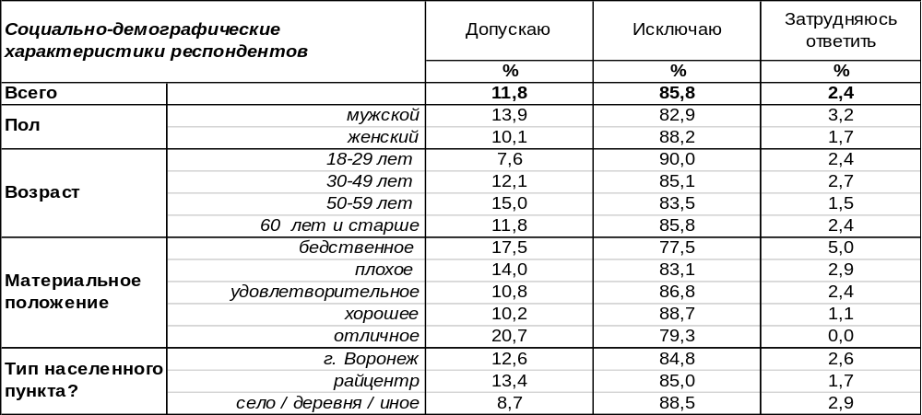
(Примечание: распределение ответов респондентов по строке составляет 100%)
Подавляющее большинство жителей Воронежской области (86%) исключают для себя возможность принять участие в каких-либо акциях протеста. На сей раз удивительно видеть, что в первых рядах отмежёвывается от протестов молодежь (90%), особенно учащиеся и студенты (94%).
В то же время 12% жителей Воронежской области допускают возможность присоединиться к рядам протестующих. Мужчины в этом отношении агрессивнее (14%), чем женщины (10%). Желание протестовать сегодня слабо коррелирует с материальным положением респондентов. Очевидно, что появились иные причины выразить своё несогласие.
В прошлые годы мы не однократно задавали этот вопрос жителям города Воронежа. Сравним показатели прошлых лет, вычленив из нынешнего областного опроса ответы жителей областного центра.

Вы лично допускаете или исключаете для себя возможность принять участие
в каких-либо акциях протеста?

Как видно, 2012 год был пиком нагнетания протестного настроения в обществе – 40% воронежцев готовы были выплеснуть на улицу свой «возмущенный разум». На фоне присоединения Крыма в 2014 году готовность митинговать упала до 20%. В 2019 году показатель готовности протестовать подобрался близко к значению 2012 года, подскочив до 39%. В 2021 году пандемия отняла много сил, понизив протестный потенциал до 20%. События 2022 года и вовсе снизили «до уровня плинтуса» желание протестовать – 12%. Такого низкого значения не было уже 16 лет.
ИНСТИТУТ ОБЩЕСТВЕННОГО МНЕНИЯ «квалитас». тел.: (473) 251-90-75, 251-20-75
Опрос проведён ИОМ "Квалитас" 26 – 30 октября 2022 года методом телефонного интервью.
Выборка репрезентативна для населения Воронежской области старше 18 лет по полу и возрасту.
Опрошено 1600 человек.

2 раздел: ВЗГЛЯД ЖИТЕЛЕЙ ВОРОНЕЖСКОЙ ОБЛАСТИ НА ВОЕННУЮ СПЕЦОПЕРАЦИЮ

Как Вы относитесь к решению Президента РФ В. Путина начать спецоперацию на территории Украины?
Таблица 7
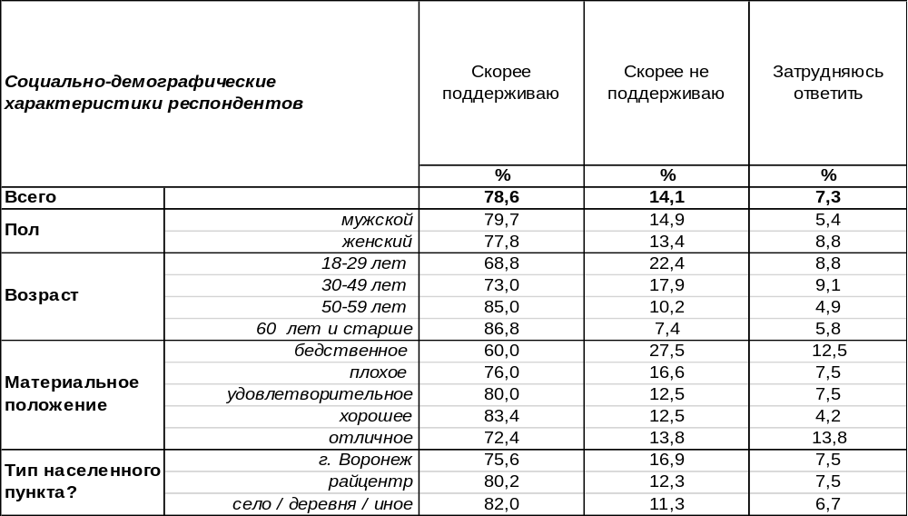
(Примечание: распределение ответов респондентов по строке составляет 100%)
Сегодня спецоперацию на Украине поддерживают 79% жителей Воронежской области. По мере увеличения возраста респондентов уровень поддержки вырастает от 69% до 87%. В сельской местности Воронежской области решение Президента РФ о начале спецоперации поддерживают чаще (82%), чем в областном центре (76%).
Не поддерживают военную кампанию 14% населения. Среди жителей областного центра этот показатель возрастает до 17%, тогда как в сельской местности снижается до 11%.
Сравним мнение жителей Воронежской области в апреле и в октябре 2022 года [Бюллетень 2022-04].

Как Вы относитесь к решению Президента РФ В. Путина начать спецоперацию
на территории Украины?

Поскольку разница в показателях двух опросов не выходит за рамки статистической погрешности измерения, можно утверждать, что уровень поддержки спецоперации пока не изменился.
ИНСТИТУТ ОБЩЕСТВЕННОГО МНЕНИЯ «квалитас». тел.: (473) 251-90-75, 251-20-75
Опрос проведён ИОМ "Квалитас" 26 – 30 октября 2022 года методом телефонного интервью.
Выборка репрезентативна для населения Воронежской области старше 18 лет по полу и возрасту.
Опрошено 1600 человек.

Как Вы относитесь к вхождению ДНР и ЛНР в состав Российской Федерации на правах новых субъектов?
Таблица 8
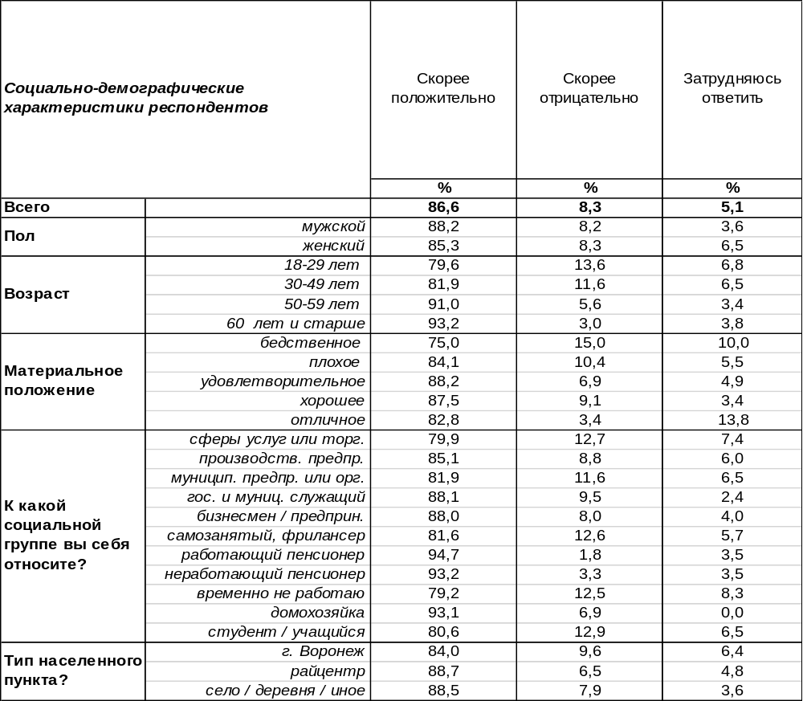
(Примечание: распределение ответов респондентов по строке составляет 100%)
27 сентября 2022 года в ДНР, ЛНР завершилось голосование на референдумах. А 30 сентября президент Владимир Путин и главы ДНР, ЛНР подписали договоры о включении данных территорий в состав России.
Вхождение ДНР и ЛНР в состав Российской Федерации на правах новых субъектов сегодня приветствуют 87% жителей Воронежской области. По мере поднятия возрастной планки число положительных откликов респондентов на эту новость возрастает с 80% среди молодежи до 93% среди пожилых людей. В малых городах и селах Воронежской области чаще радуются этому факту (89%), чем в областном центре (84%).
Вместе с тем 8% опрошенных отрицательно отнеслись к известию о присоединении ДНР и ЛНР к Российской Федерации. Среди молодежи до 30 лет противников присоединения насчитывается почти в пять раз больше (14%), чем среди людей старше 60 лет (3%). Максимальное число противников наблюдается среди самых бедных (15%). По мере возрастания уровня дохода число противников уменьшается до 3%.
Напомним, что 21 февраля 2022 года Россия признала независимость ДНР и ЛНР. Тогда 88% жителей Воронежской области поддержали это решение. Можно видеть, что примерно столько же жителей (с учетом статистической погрешности измерения) поддерживают и решение о вхождении этих республик в состав РФ.
ИНСТИТУТ ОБЩЕСТВЕННОГО МНЕНИЯ «квалитас». тел.: (473) 251-90-75, 251-20-75
Опрос проведён ИОМ "Квалитас" 26 – 30 октября 2022 года методом телефонного интервью.
Выборка репрезентативна для населения Воронежской области старше 18 лет по полу и возрасту.
Опрошено 1600 человек.

Как Вы относитесь к вхождению Запорожской и Херсонской областей в состав Российской Федерации на правах новых субъектов?
Таблица 9
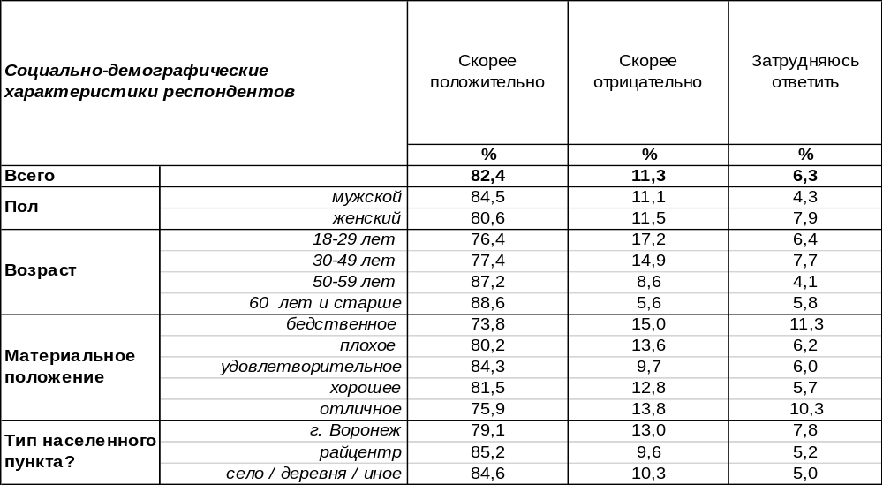
(Примечание: распределение ответов респондентов по строке составляет 100%)
27 сентября 2022 года в Херсонской и Запорожской областях завершилось голосование на референдумах. 30 сентября президент Владимир Путин и главы Запорожской и Херсонской областей подписали договоры о включении данных территорий в состав России.
Положительно относятся к принятому решению подавляющее большинство жителей Воронежской области (82%). Мужское население чаще радуется такому повороту событий (85%), чем женское (80%). По мере увеличения возраста респондентов насчитывается все большее количество голосов в пользу принятого решения: от 76% среди молодежи до 89% среди пожилых людей. В малых городах и селах Воронежской области люди чаще приветствуют принятое решение (85%), чем в областном центре (79%).
Каждый десятый житель Воронежской области (11%) отрицательно воспринял факт вхождения Запорожской и Херсонской областей в состав России. Почти в три раза чаще наблюдается негативная реакция со стороны молодежи (17%), чем со стороны пожилых людей (6%).
У нас есть возможность сравнить результаты опроса жителей Воронежской области с результатами всероссийских опросов.
1) ВЦИОМ опросил 1 октября 2022 года 1600 жителей России методом телефонного интервью, задав вопрос: «Скажите, как Вы относитесь к вхождению Донецкой и Луганской народных республик и освобожденных районов Херсонской и Запорожской областей в состав Российской Федерации?». Получены ответы: определенно положительно/скорее положительно – 75%, скорее отрицательно/определенно отрицательно – 11%, безразлично – 12%, затрудняюсь ответить – 2%.
2) ФОМ провел всероссийский поквартирный опрос 2 октября 2022 года, опросив 1500 респондентов в 53 субъектах РФ. Ответы на вопрос: «Вы лично «за» или «против» того, чтобы Донецкая и Луганская народные республики, а также Херсонская и Запорожская области вошли в состав России? И если «за», то за вхождение всех этих территорий или только некоторых из них?», - выглядели так: против вхождения в состав России – 7%, за вхождение всех этих территорий в состав России – 78%, за вхождение только некоторых их этих территорий – 3%, затрудняюсь ответить – 13%.

ИНСТИТУТ ОБЩЕСТВЕННОГО МНЕНИЯ «квалитас». тел.: (473) 251-90-75, 251-20-75
Опрос проведён ИОМ "Квалитас" 26 – 30 октября 2022 года методом телефонного интервью.
Выборка репрезентативна для населения Воронежской области старше 18 лет по полу и возрасту.
Опрошено 1600 человек.

Как Вы считаете, референдумы на территории ДНР, ЛНР, Запорожской и Херсонской областей в целом прошли честно или нечестно?
Таблица 10
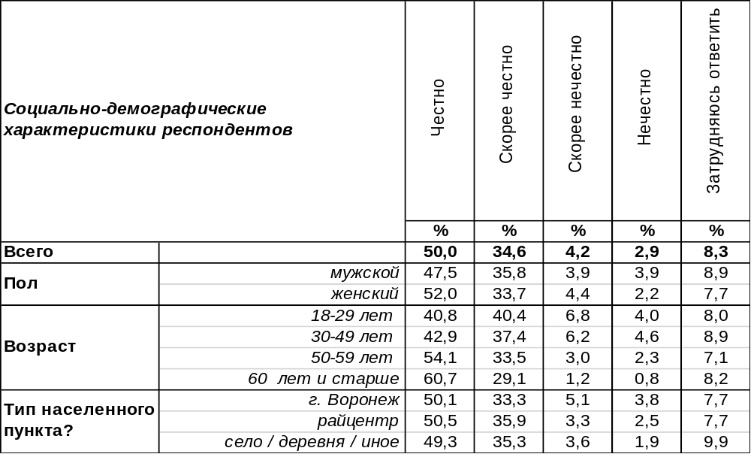
(Примечание: распределение ответов респондентов по строке составляет 100%)
Подавляющее большинство (85%) жителей Воронежской области считают, что референдумы на территории ДНР, ЛНР, Запорожской и Херсонской областей прошли честно. В нечестности проведенные референдумы подозревают 7% опрошенных.
ВЦИОМ провел 4-5 октября 2022 года телефонный опрос 4000 жителей ДНР, ЛНР, Запорожской, Херсонской областей в возрасте 18 лет и старше (выборка случайная по доступным базам телефонных номеров: по 1000 респондентов в каждом регионе). Ссылка на источник: https://wciom.ru/analytical-reviews/analiticheskii-obzor/referendumy-v-dnr-lnr-zaporozhskoi-i-khersonskoi-oblastjakh-vosprijatie-zhiteljami

С 23 по 27 сентября прошел референдум о вхождении Вашего региона в состав Российской Федерации. Как Вы думаете, референдум прошел в целом честно, без серьёзных нарушений, фальсификаций, или нечестно, с серьезными нарушениями и фальсификациями?

Если воронежцы оценивали качество проведенных референдумов издалека, то у жителей указанных территорий было больше шансов оценить объективно состоявшееся голосование. В итоге получаем, что прошедшие выборы считают честными в ДНР - 98% жителей, в ЛНР – 98% жителей, в Запорожской области – 93% жителей, в Херсонской области – 90% жителей.
ИНСТИТУТ ОБЩЕСТВЕННОГО МНЕНИЯ «квалитас». тел.: (473) 251-90-75, 251-20-75
Опрос проведён ИОМ "Квалитас" 26 – 30 октября 2022 года методом телефонного интервью.
Выборка репрезентативна для населения Воронежской области старше 18 лет по полу и возрасту.
Опрошено 1600 человек.

Как Вы относитесь к решению Президента РФ В. Путина провести частичную мобилизацию в РФ?
Таблица 11
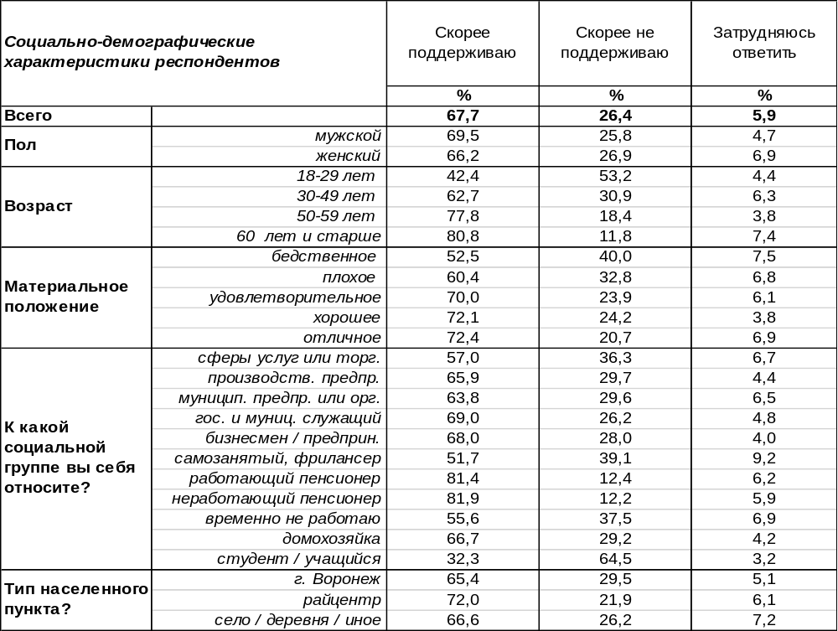
(Примечание: распределение ответов респондентов по строке составляет 100%)

Большинство жителей Воронежской области (68%) поддержали решение Президента РФ о проведении частичной мобилизации. Конечно, никого это событие не обрадовало, но люди восприняли это решение как вынужденную необходимость в связи со сложившейся ситуацией на фронте. Понимание необходимости этого шага возрастает вместе с числом лет респондентов: от 42% среди молодежи до 81% среди пожилых людей. Мужчины чаще (70%), чем женщины (66%), соглашаются с неизбежностью мобилизации.
Не поддерживают решение В. Путина о частичной мобилизации 26% опрошенных. Среди молодежи (18-29 лет) этот показатель возрастает до 53%. Таким образом, в молодежной среде перевешивает отрицательное отношение к мобилизации: 53/42. Неимущие респонденты чаще прочих социальных групп (40%) воспринимают мобилизацию «в штыки», впрочем, как и другие инициативы правительства в силу присущего им критического восприятия деятельности властей. В областном центре чаще можно столкнуться с неприятием мобилизации (30%), чем в малых городах Воронежской области (22%).
Сравним опрос жителей Воронежской области с результатами всероссийского опроса, проведенного Левада-центром 20-26 октября 2022 по репрезентативной выборке городского и сельского населения объемом 1604 человека в возрасте от 18 лет и старше в 50 субъектах РФ методом личного интервью на дому. На вопрос: «Как Вы относитесь к частичной мобилизации?», - получены ответы: полностью поддерживаю/скорее поддерживаю – 56%, скорее поддерживаю/совершенно не поддерживаю – 38% [https://www.levada.ru/cp/wp-content/uploads/2022/10/image-46.png].
ИНСТИТУТ ОБЩЕСТВЕННОГО МНЕНИЯ «квалитас». тел.: (473) 251-90-75, 251-20-75
Опрос проведён ИОМ "Квалитас" 20 – 25 октября 2022 года методом телефонного интервью.
Выборка репрезентативна для населения г. Воронежа старше 18 лет по полу и возрасту.
Опрошено 600 человек.

3 раздел: О ПЕРЕИМЕНОВАНИИ УЛИЦ И ПЛОЩАДЕЙ ГОРОДА ВОРОНЕЖА

ЕСТЬ ЛИ НЕОБХОДИМОСТЬ ПЕРЕИМЕНОВАНИЯ ПЛОЩАДИ ЛЕНИНА?
Таблица 12
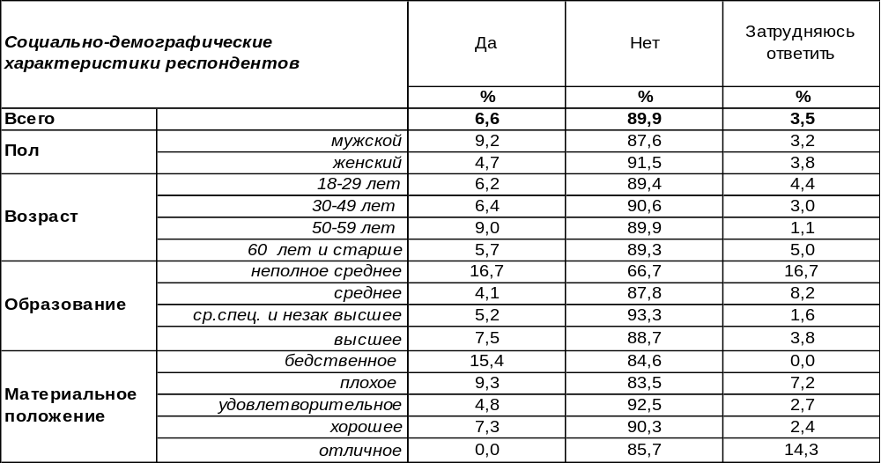
(Примечание: распределение ответов респондентов по строке составляет 100%)
В нынешнее турбулентное время идеологические концепты рождаются и разбиваются вдребезги быстрее жизни одного поколения. В некоторых странах негативные чувства выливаются в борьбу с памятниками и названиями улиц и площадей. Если деды меняли названия улиц и площадей, руководствуясь эмоциональным и идеологическим всплеском, то внуков эти названия уже не вдохновляют, а напротив, вызывают неприятие и раздражение…
Но воронежцы не заражены этой опасной болезнью – уничтожением собственной памяти. Подавляющее большинство горожан (90%) не видят никакой необходимости переименовывать площадь Ленина. Никак нельзя подобное решение обосновывать приверженностью заветам Ильича. Скорее, сказывается, с одной стороны, привычка, а с другой – уважение к собственной истории.
Уже неоднократно мы обращались к воронежцам с этим вопросом. Сравним ответы.

Как Вы считаете, есть ли необходимость переименования площади Ленина?

За все время измерения (а это почти четверть века!) намерение воронежцев оставить неизменным название центральной площади не только не ослабло, а, напротив, упрочилось.
ИНСТИТУТ ОБЩЕСТВЕННОГО МНЕНИЯ «квалитас». тел.: (473) 251-90-75, 251-20-75
Опрос проведён ИОМ "Квалитас" 20 – 25 октября 2022 года методом телефонного интервью.
Выборка репрезентативна для населения г. Воронежа старше 18 лет по полу и возрасту.
Опрошено 600 человек.

ЕСТЬ ЛИ НЕОБХОДИМОСТЬ ПЕРЕИМЕНОВАНИЯ ЛЕНИНСКОГО ПРОСПЕКТА?
Таблица 13
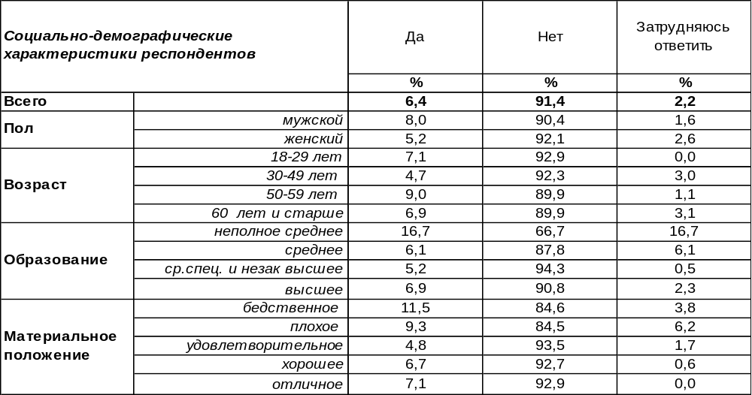
(Примечание: распределение ответов респондентов по строке составляет 100%)
Главная левобережная магистраль, как и центральная площадь города, тоже носит имя «вождя мировой революции». Но воронежцы не ощущают «перебора» и не желают менять название Ленинского проспекта (91%). Бесполезно и здесь искать идеологическую подоплеку: ленинские революционные призывы к разрушению старого мира сегодня не пользуются популярностью у горожан. Пожалуй, напротив, воронежцы всеми силами стремятся уберечь свой мир от бесполезных и затратных перемен.
Сравним ответы горожан на этот вопрос в разные годы.

Как Вы считаете, есть ли необходимость переименования Ленинского проспекта?

Более двух десятков лет мы задаем воронежцам этот вопрос. В течение последней пятилетки число горожан, не желающих менять название проспекта, превышает 90%. Старожилы этого района ещё помнят трудный переход от старого названия – Октябрьский проспект – к сегодняшнему. Возможно, они просто не желают наступать на те же грабли второй раз.
ИНСТИТУТ ОБЩЕСТВЕННОГО МНЕНИЯ «квалитас». тел.: (473) 251-90-75, 251-20-75
Опрос проведён ИОМ "Квалитас" 20 – 25 октября 2022 года методом телефонного интервью.
Выборка репрезентативна для населения г. Воронежа старше 18 лет по полу и возрасту.
Опрошено 600 человек.

ЕСТЬ ЛИ НЕОБХОДИМОСТЬ ПЕРЕИМЕНОВАНИЯ УЛИЦЫ ПЛЕХАНОВСКОЙ?
Таблица 14
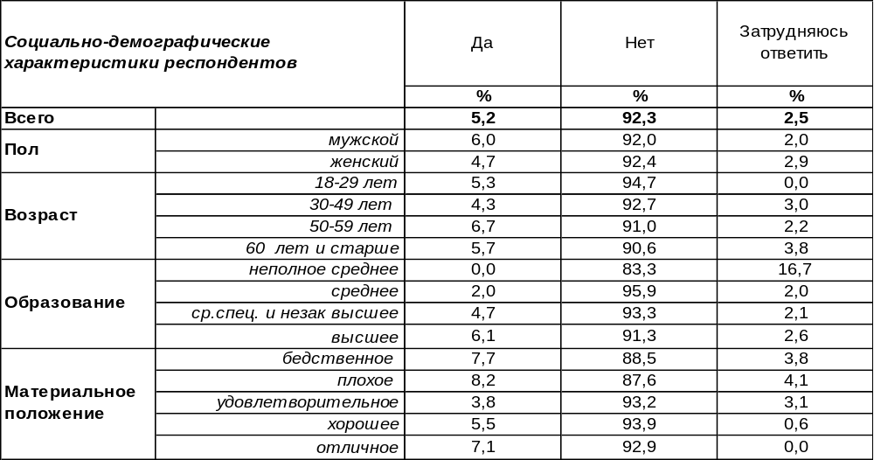
(Примечание: распределение ответов респондентов по строке составляет 100%)
Массовое стремление горожан (92%) сохранить название одной из центральных улиц города Воронежа едва ли можно объяснить горячей приверженностью к Георгию Валентиновичу Плеханову –соратнику Ленина и пропагандисту Маркса. Или дело в том, что Г.В.Плеханова можно причислить к нашим землякам? Он родился в селе Гудаловка Липецкого уезда Тамбовской губернии (сегодня это Липецкая область, которая соседствует с Воронежской), а учился будущий революционер в Воронежской Военной гимназии. Кстати, знаменитый врач Н.А.Семашко приходится Плеханову дядей. По этим ли причинам или просто в силу привычки, но горожане не желают менять название улицы Плехановская, и это решение неизменно уже почти четверть века, как показано на графике ниже.

Как Вы считаете, есть ли необходимость переименования улицы Плехановской?

Прежде улица называлась Ново-Московской и заложена была в далеком 1774 году как ключевая магистраль, пронизывающая город и выводящая к тракту на Москву. После захвата власти большевиками в августе 1918 года её переименовали в честь Георгия Плеханова.
ИНСТИТУТ ОБЩЕСТВЕННОГО МНЕНИЯ «квалитас». тел.: (473) 251-90-75, 251-20-75
Опрос проведён ИОМ "Квалитас" 20 – 25 октября 2022 года методом телефонного интервью.
Выборка репрезентативна для населения г. Воронежа старше 18 лет по полу и возрасту.
Опрошено 600 человек.

ЕСТЬ ЛИ НЕОБХОДИМОСТЬ ПЕРЕИМЕНОВАНИЯ УЛИЦЫ УРИЦКОГО?
Таблица 15
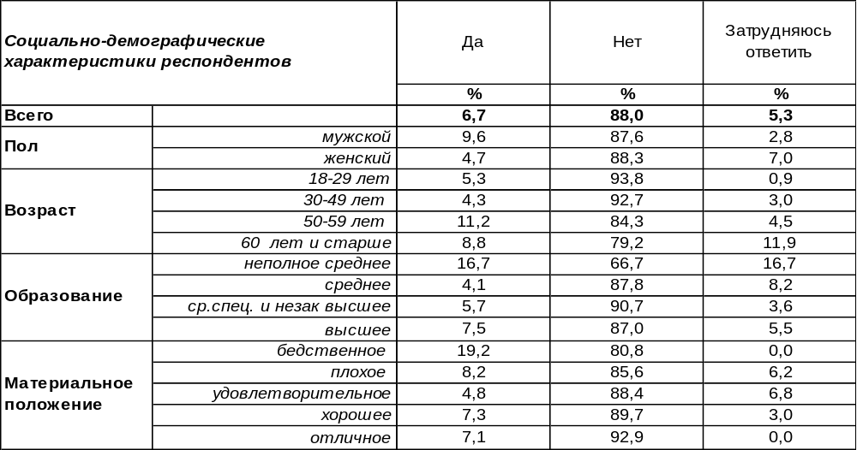
(Примечание: распределение ответов респондентов по строке составляет 100%)
Далеко не всегда жители городов ассоциируют название улицы с человеком, в честь которого улица названа. Информация о том, кто они – эти люди, увековечившие свое имя на карте города – зачастую остается неведомой для его жителей. Моисей Соломонович Урицкий оставил в истории неоднозначный след. В октябре 1917 года он участвовал в вооруженном восстании, а после победы революции возглавлял Петроградскую ЧК. Некоторые считают Урицкого одним из первых организаторов красного террора, награждая его такими нелестными эпитетами как «маньяк», «кровавый палач», «паталогический садист», но историки опровергают эти сведения. Согласно их исследованию, методы Урицкого были значительно более умеренными по сравнению с действиями Дзержинского во главе Московской ЧК. Урицкий был противником «красного террора», взятия заложников, а также был против предоставления Петроградской ЧК права применять расстрелы. В августе 1918 года Урицкий был убит студентом Петроградского института, который так отомстил за расстрел своего друга. Студент не знал ни о том, что Урицкий был противником расстрелов вообще, ни о том, что он пытался предотвратить данный расстрел. Так или иначе, но деяния Моисея Соломоновича не влияют на топономическую привлекательность его имени для большинства жителей Воронежа – 88% горожан не желают менять название улицы Урицкого.

Как Вы считаете, есть ли необходимость переименования улицы Урицкого?

Число сторонников переименования улицы Урицкого сегодня меньше, чем десять (11%) или двадцать (10%) лет назад. Актуальность проблемы «неправильных» названий продолжает уменьшаться.
ИНСТИТУТ ОБЩЕСТВЕННОГО МНЕНИЯ «квалитас». тел.: (473) 251-90-75, 251-20-75
Опрос проведён ИОМ "Квалитас" 20 – 25 октября 2022 года методом телефонного интервью.
Выборка репрезентативна для населения г. Воронежа старше 18 лет по полу и возрасту.
Опрошено 600 человек.

ЕСТЬ ЛИ НЕОБХОДИМОСТЬ ПЕРЕИМЕНОВАНИЯ УЛИЦЫ КАРЛА МАРКСА?
Таблица 16
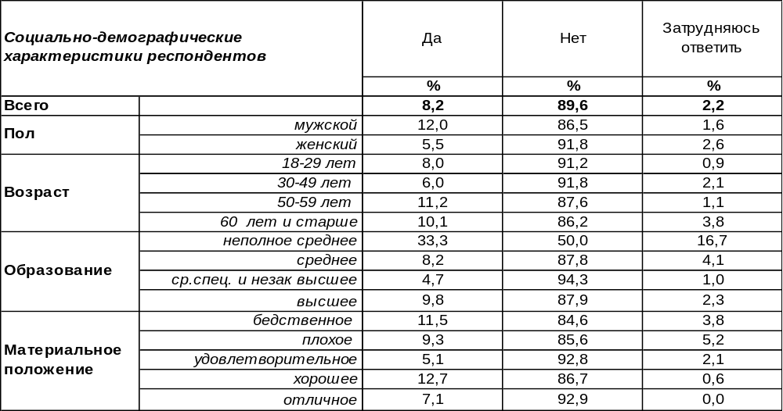
(Примечание: распределение ответов респондентов по строке составляет 100%)
Общая протяженность улицы Карла Маркса составляет примерно 2,3 км. На этом участке можно выделить несколько смысловых зон: прибрежную часть со значительным уклоном, нагорную и бульварную части (последняя сегодня является пешеходной). На нагорной части ещё в 1825 году было выстроено здание полиции с каланчой (на полицию тогда возлагалась обязанность объявления пожарной тревоги) и возведен известный в городе Каменный мост. В 1918 году улица сменила своё название Старо-Московская на имя немецкого теоретика революционных преобразований. Неизвестно, обрадовался бы автор «Манифеста коммунистической партии», если бы узнал, что его именем названа тихая улочка в центре Воронежа. Казалось бы, по ней должны грохотать грузовики и самосвалы, раз она связана с именем человека, утверждавшего, что «жизнь – это борьба», а «революция – локомотив истории». А на ней цветут каштаны, прогуливаются люди, бегают дети… И никто не догадывается о мятежном духе человека, именем которого названа улица. А название улицы ассоциируется у них только с солнечными бликами и запахом цветущей липы… Возможно, поэтому 90% воронежцев не желают его менять. Впрочем, как показано на графике ниже, желание сохранить название улицы Карла Маркса превалировало среди горожан и в предыдущие годы.

Как Вы считаете, есть ли необходимость переименования улицы Карла Маркса?

«Как вы яхту назовете, так она и поплывет!», - уверял капитан Врунгель. Но, похоже, применительно к названиям улиц это правило не работает. Улицы живут своей особой жизнью, которая не зависит от перипетий зыбкой человеческой славы тех, в честь кого они названы.
ИНСТИТУТ ОБЩЕСТВЕННОГО МНЕНИЯ «квалитас». тел.: (473) 251-90-75, 251-20-75
Опрос проведён ИОМ "Квалитас" 20 – 25 октября 2022 года методом телефонного интервью.
Выборка репрезентативна для населения г. Воронежа старше 18 лет по полу и возрасту.
Опрошено 600 человек.

ЕСТЬ ЛИ НЕОБХОДИМОСТЬ ПЕРЕИМЕНОВАНИЯ УЛИЦЫ ФРИДРИХА ЭНГЕЛЬСА?
Таблица 17
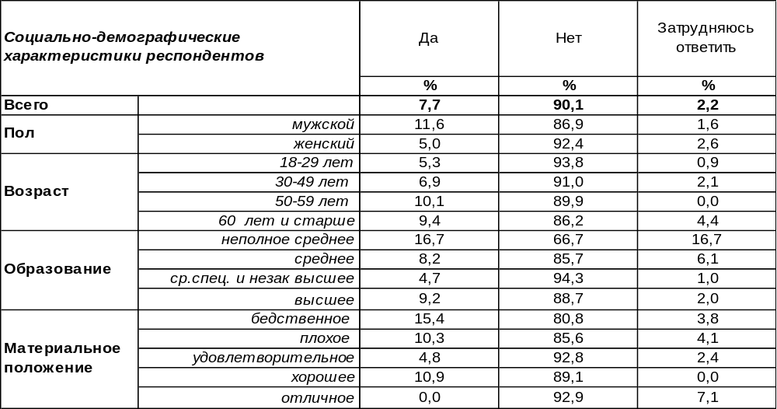
(Примечание: распределение ответов респондентов по строке составляет 100%)
Улица Карла Маркса пересекается в Воронеже с улицей, которая названа в честь его соавтора и единомышленника - Фридриха Энгельса. Именно благодаря финансовой поддержке Энгельса был напечатан «Капитал» - основной труд Карла Маркса. Сам Ф. Энгельс пережил К.Маркса и систематизировал марксизм, изложив его как цельное мировоззрение в ряде своих произведений. Как-то при ответе на вопрос: «Ваше главное качество?», - он пошутил: «Все полузнать». Опасное качество – дойдя до полуправды, есть риск там застрять. Улица Энгельса сегодня громыхает машинами, раздражает пробками, и воронежцы имеют много претензий к ней, но не к её названию – 90% горожан не желают его менять. Это нежелание простирается в прошлое длиной в почти четверть века, как это показано на графике ниже.

Как Вы считаете, есть ли необходимость переименования улицы Фридриха Энгельса?

До революции улицу называли Малой Дворянской, свое новое имя в честь Фридриха Энгельса она получила в 1918 году.
ИНСТИТУТ ОБЩЕСТВЕННОГО МНЕНИЯ «квалитас». тел.: (473) 251-90-75, 251-20-75
Опрос проведён ИОМ "Квалитас" 20 – 25 октября 2022 года методом телефонного интервью.
Выборка репрезентативна для населения г. Воронежа старше 18 лет по полу и возрасту.
Опрошено 600 человек.

ЕСТЬ ЛИ НЕОБХОДИМОСТЬ ПЕРЕИМЕНОВАНИЯ УЛИЦЫ ОРДЖОНИКИДЗЕ?
Таблица 18
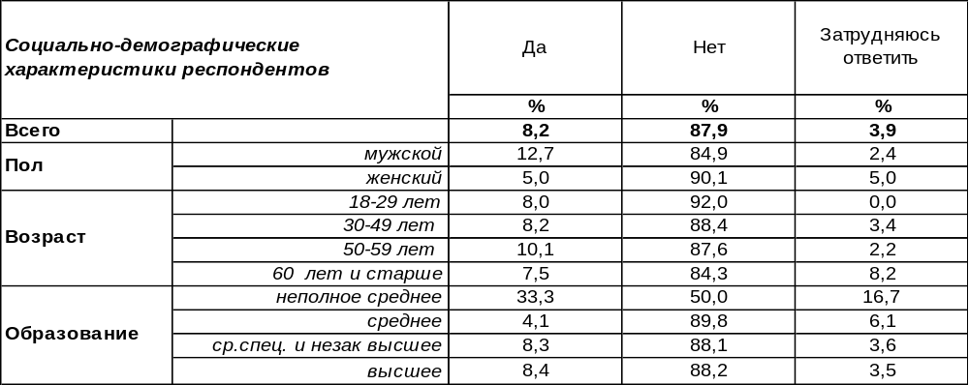
(Примечание: распределение ответов респондентов по строке составляет 100%)
Улица Карла Маркса пересекается также с улицей Орджоникидзе в районе Каменного моста, где зачастую можно видеть женихов, несущих своих невест на руках через мост. Дело в том, что это самый короткий мост в Воронеже (его длина не превышает десяти метров). Женихи выбирает его, чтобы не сильно утомиться перед предстоящей брачной жизнью. Добрый обычай омрачается дурной традицией разбивать о перила моста пустую бутылку от шампанского, отчего мост обычно усеян битым стеклом. И невдомек женихам и невестам, что о борт нового корабля принято разбивать полную бутылку шампанского. А прочности брака не способствует разлетевшееся стекло от пустых бутылок. Скорее наоборот, чертыхающиеся прохожие, идущие по осколкам, бросают на новый союз мрачную тень.
Известного грузинского большевика и советского государственного деятеля Григо́рия Константи́новича Орджоники́дзе называли «сталинским ишаком» и «тараном революции». Это один из немногих людей, с которыми Сталин был на «ты». После самоубийства Надежды Аллилуевой именно Орджоникидзе и Киров на правах ближайших друзей провели ночь в доме Сталина. Если говорят, что Сталин принял страну с сохой, а оставил с атомным оружием, то огромная заслуга в этом принадлежит именно Орджоникидзе, которого называли также командармом тяжелой индустрии. Однако несогласие с партийной чисткой Сталина в конце его жизни привели Серго к разрыву доверительных связей с вождем. В результате генсек вычеркнул фамилию Орджоникидзе из списка партийных деятелей, в честь которых в Москве намечалось установить памятники. А вот воронежцы (88%) не хотят вычеркивать фамилию Орджоникидзе из списка воронежских улиц, и это нежелание остаётся стабильным вот уже почти четверть века (см. график ниже).
Как Вы считаете, есть ли необходимость переименования улицы Орджоникидзе?

Дореволюционное название улицы – Воскресенская, в честь стоявшего на ней Воскресенского храма. Однако в 1928 году ей поторопились дать имя П.М.Томского – известного партийного деятеля тех лет ещё при его жизни. Но в ходе «чисток» 1936 года чиновник был обвинен в нелояльности к власти и, не дожидаясь ареста, покончил с собой. Улицу в срочном порядке переименовали в честь Г.К.Орджоникидзе.
ИНСТИТУТ ОБЩЕСТВЕННОГО МНЕНИЯ «квалитас». тел.: (473) 251-90-75, 251-20-75
Опрос проведён ИОМ "Квалитас" 20 – 25 октября 2022 года методом телефонного интервью.
Выборка репрезентативна для населения г. Воронежа старше 18 лет по полу и возрасту.
Опрошено 600 человек.

СОЦИАЛЬНО-ДЕМОГРАФИЧЕСКИЕ ХАРАКТЕРИСТИКИ РЕСПОНДЕНТОВ

Пол | %
мужской | 42,3
женский | 57,7

Возраст | %
18 – 29 лет | 19,0
30 – 49 лет | 39,2
50 – 59 лет | 15,0
60 лет и старше | 26,8

Образование | %
Неполное среднее | 1,0
Среднее | 8,2
Среднеспециальное и незаконченное высшее | 32,5
Высшее | 58,3

Материальное положение | %
Бедственное / Денег не хватает даже на питание  и квартплату/ | 4,4
Плохое /Денег хватает только на питание и квартплату/ | 16,3
Удовлетворительное /Кроме питания и квартплаты  денег хватает на покупку недорогих вещей/ | 49,2
Хорошее /Могу покупать дорогие вещи, но далеко  не всё по карману/ | 27,8
Отличное / Мы можем позволить себе достаточно  дорогостоящие вещи – квартиру, дачу и др. / | 2,3

Семейное положение | %
Женат /замужем/ | 52,4
Не женаты, но живем вместе | 6,9
Холост /не замужем/ | 17,2
Разведен /разведена/ | 14,0
Вдовец /вдова/ | 9,5

Есть ли у Вас дети до 18 лет? | %
Да | 35,4
Нет | 64,6

